chap 18-19 선점형 및 비선점형 스케쥴러와 스케쥴링 알고리즘 조합

1. 선점형과 비선점형 스케쥴러 :

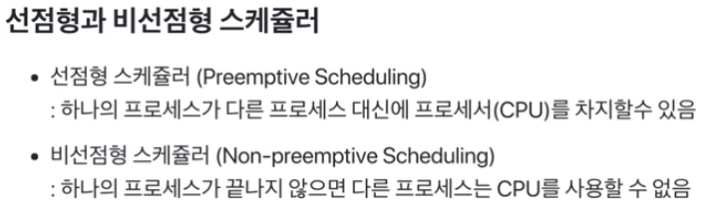

A B 동시 실행 시 선점형 스케쥴러가 A일 경우 A가 먼저 CPU를 차지하고 B가 wait 상태가 되어버린다. 선점형 스케쥴러 구현이 굉장히 어렵습니다.

선점형과 비선점형 스케쥴러 차이

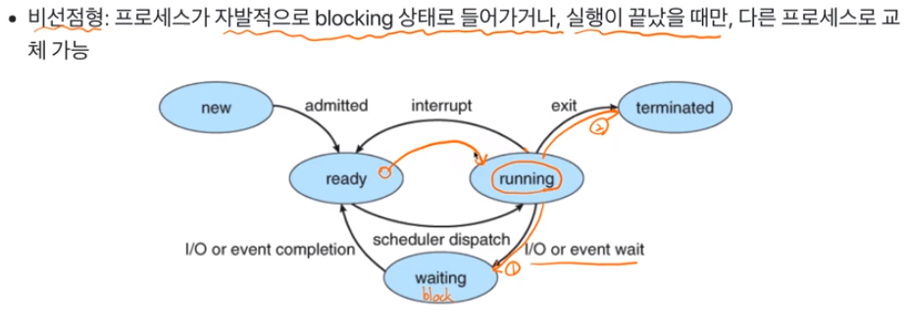

Running 상태에서의 1번 2번 경로로 움직이는 상태 A 실행중인데 B가 우선순위가 높다면

A를 선점해서 waiting으로 보내버리고 B를 running으로 만든다면 선점형 스케쥴러입니다.

1. 선점형 비선점형 스케쥴러로 한번 프로그래밍해봅시다.

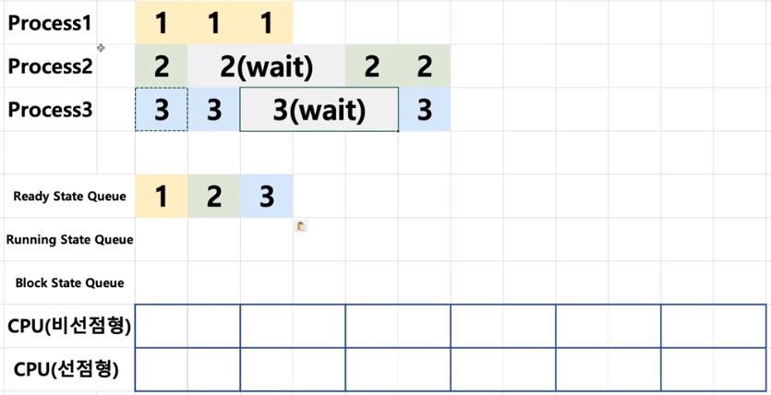

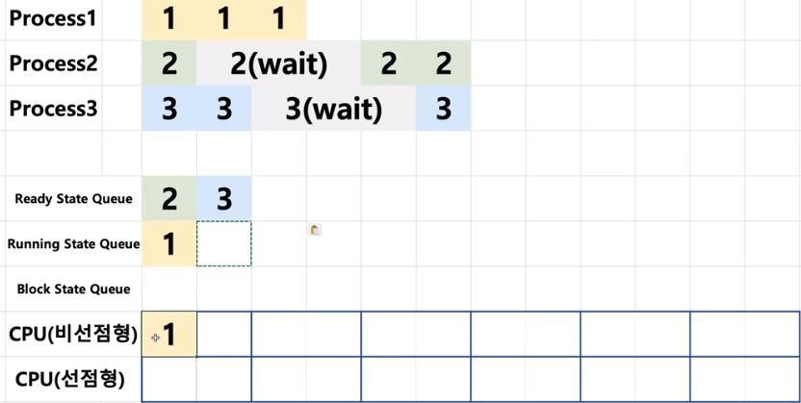

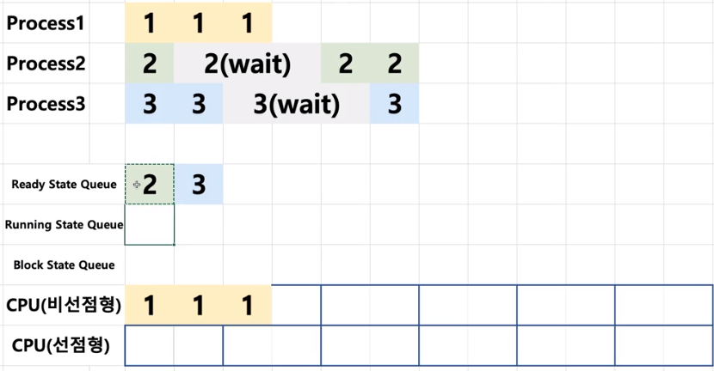

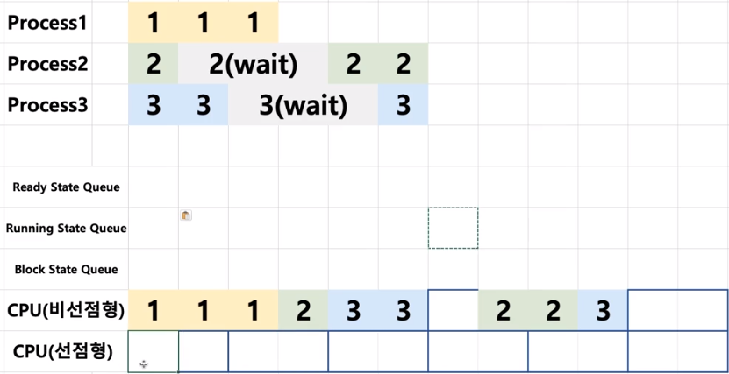

선점형은 2칸마다 스케쥴러가 바꿀수 있다고 해보자

선점형 rr

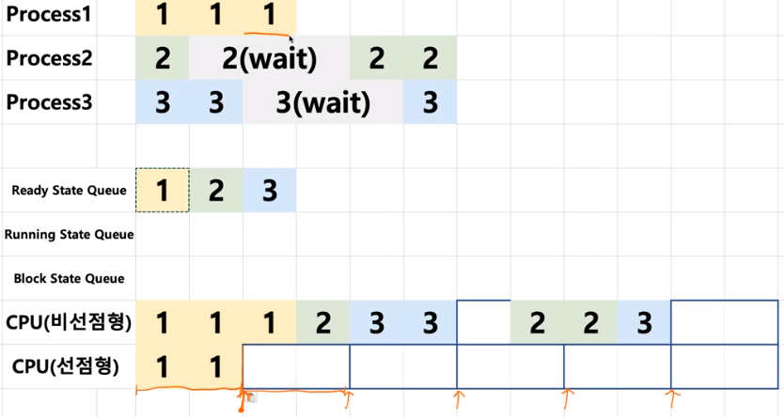

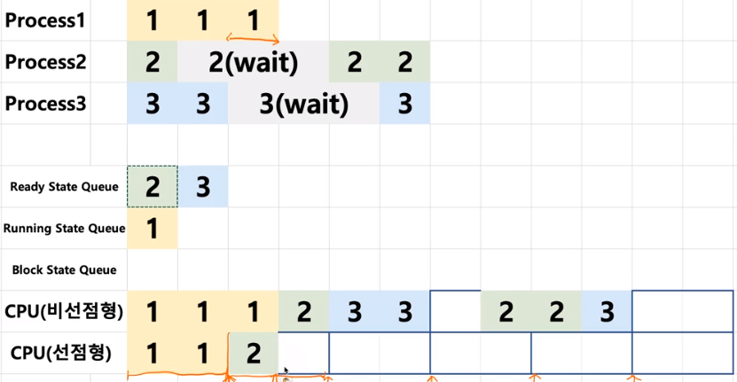

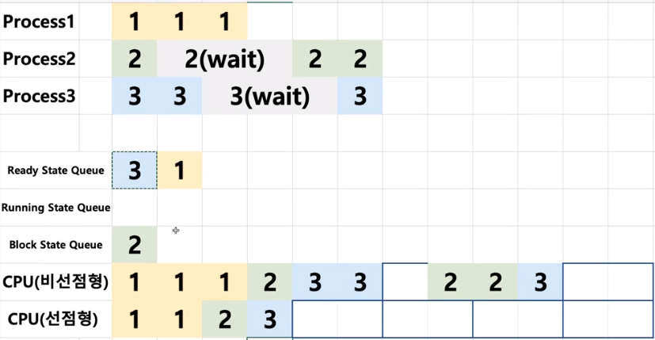

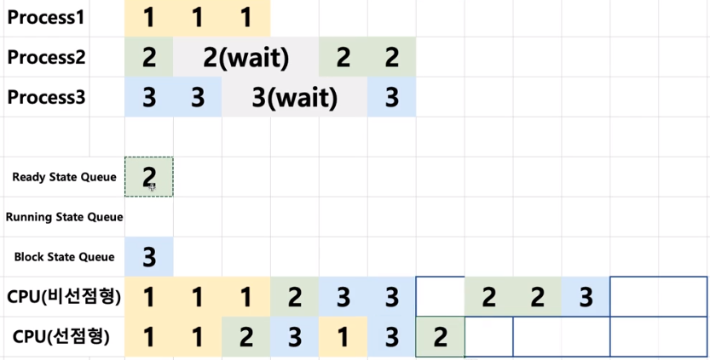

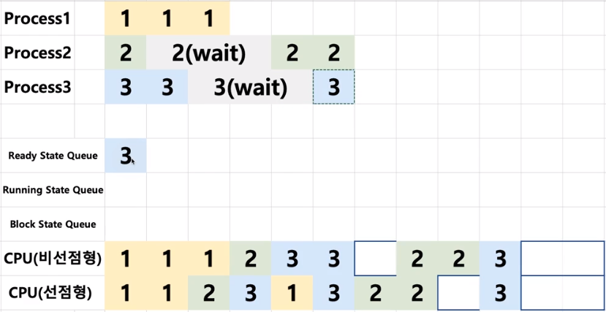

위의 스케쥴링 기법이 Round robin 스케쥴링 (선점형 스케쥴링)방식이다.

이런 사항들은 일상에도 쉽게 만날수 있다.

게임을 하다 마우스 반응이 늦거나 키보드 입력이 늦으면 좀더 복잡하고 정교한 스케줄러 시스템의 필요성을 느끼는 것이다.

리눅스 스케쥴러만 해도 o(1), CFS와 같이 다양한 방식으로 변경시도 중이다.